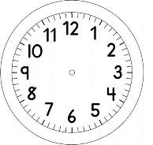
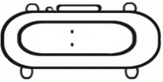

INÍCIO:

PORTUGUÊS – ON-LINE
PROPOSTA INDIVIDUAL
OBSERVE AS IMAGENS DO LIVRO “OS MÚSICOS DE BRÊMEN” QUE A PROFESSORA MOSTRARÁ DURANTE A AULA E ESCREVA UMA FRASE PARA CADA IMAGEM VISUALIZADA.
UTILIZE AS LINHAS ABAIXO:
______________________________________________________________________________________________________________________________
______________________________________________________________________________________________________________________________
______________________________________________________________________________________________________________________________
______________________________________________________________________________________________________________________________
__________________________________________________________________________________________________________________________________________________________________________________________________________________________________________________________________________________________________________________________________________________________________________________________
PROPOSTA EM GRUPO
- LEIA A FRASE PARA O GRUPO.
- O GRUPO ESCOLHERÁ UMA FRASE QUE MELHOR RETRATA A IMAGEM E CORRESPONDE A AQUELA PARTE DA HISTÓRIA.

- COM AS FRASES QUE VOCÊ FEZ, REESCREVA A HISTÓRIA.
________________________________________________________________________________________________________________________________________________________________________________________________________________________________________________________________________________________________________________________________________________________________________________________________________________________________________________________________________________________________________________________________________________________________________________________________________________________________________________________________________________________________________________________________________________________________________________________________________________________________________________________________________________________________________________________________________________________________________________________________________________________________________________________________________________________________________________________________________________________________________________________________________________________________________________________________________________________________________________________________________________________________________________________________________________________________________________________________________________________________________________________________________________________________________________________________________________________________________________________________________________________________________________________________________________________________________________________________________________________________

